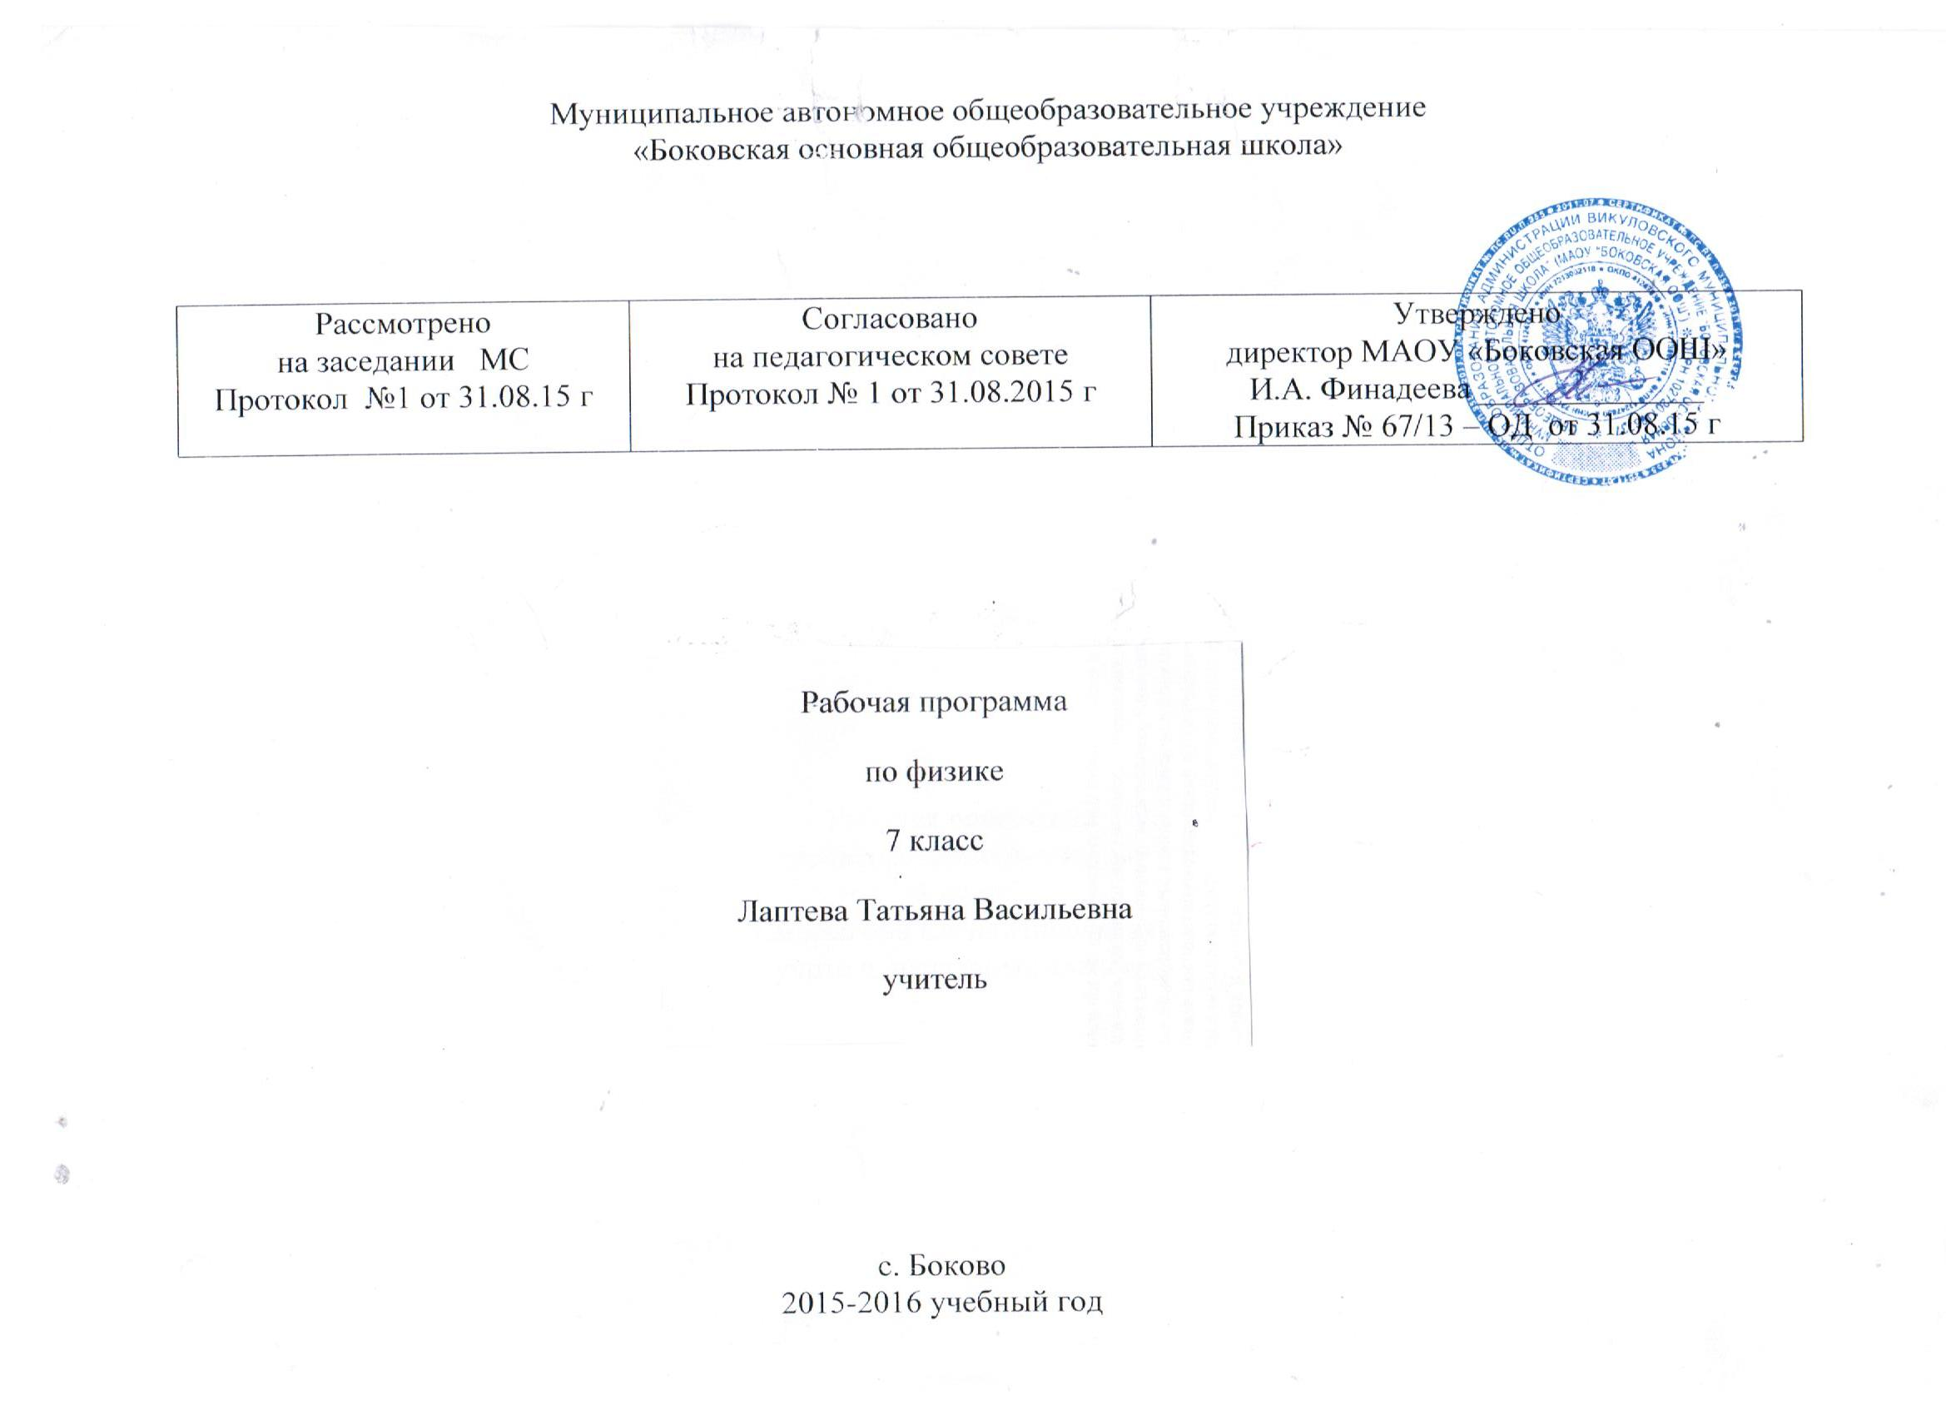
1. Пояснительная записка
Рабочая программа по физике для 7 класса составлена на 2015-2016 учебный год в соответствии с Законом РФ «Об образовании» от 29.12.2012 N 273-ФЗ; приказ Министерства образования и науки Российской Федерации от 31.03.2014 № 253 «Об утверждении федеральных перечней учебников, рекомендованных (допущенных) к использованию в образовательном процессе в образовательных учреждениях, реализующих образовательные программы общего образования и имеющих государственную аккредитацию, на 2014/15 учебный год»; Учебного плана МАОУ «Боковская ООШ», приказ №49-ОД от 29.05.2015 года; Положения о составлении и экспертизе рабочих программ МАОУ «Боковская ООШ», приказ 87-ОД от 21.09.11г, на основе примерной программы по физике под редакцией В. А. Орлова, О. Ф. Кабардина, В. А. Коровина и др., авторской программы по физике под редакцией Е. М. Гутник, А. В. Перышкина,.
Изучение физики на ступени основного общего образования направлено на достижение следующих целей:
- освоение знаний о механических явлениях, величинах, характеризующих эти явления, законах, которым они подчиняются, методах научного познания природы и формирование на этой основе представлений о физической картине мира;
- овладение умениями проводить наблюдения природных явлений, описывать и обобщать результаты наблюдений, использовать простые измерительные приборы для изучения физических явлений, представлять результаты наблюдений или измерений с помощью таблиц, графиков и выявлять на этой основе эмпирические закономерности, применять полученные знания для объяснения разнообразных природных явлений и процессов, принципов действия важнейших технических устройств, для решения физических задач;
- развитие познавательных интересов, интеллектуальных и творческих способностей, самостоятельности в приобретении новых знаний, при решении физических задач и выполнении экспериментальных исследований с использованием информационных технологий;
- воспитание убежденности в возможности познания законов природы, в необходимости разумного использования достижений науки и технологий для дальнейшего развития человеческого общества, уважения к творцам науки и техники, отношения к физике как к элементу общечеловеческой культуры;
- использование полученных знаний и умений для решения практических задач повседневной жизни, обеспечения безопасности свой жизни, рационального использования и охраны окружающей среды.
2.Общая характеристика учебного предмета
Физика как наука о наиболее общих законах природы, выступая в качестве учебного предмета в школе, вносит существенный вклад в систему знаний об окружающем мире. Она раскрывает роль науки в экономическом и культурном развитии общества, способствует формированию современного научного мировоззрения. Для решения задач формирования основ научного мировоззрения, развития интеллектуальных способностей и познавательных интересов школьников в процессе изучения физики основное внимание следует уделять не передаче суммы готовых знаний, а знакомству с методами научного познания окружающего мира, постановке проблем, требующих от учащихся самостоятельной деятельности по их разрешению. Подчеркнем, что ознакомление школьников с методами научного познания предполагается проводить при изучении всех разделов курса физики, а не только при изучении специального раздела «Физика и физические методы изучения природы».
Гуманитарное значение физики как составной части общего образовании состоит в том, что она вооружает школьника научным методом познания, позволяющим получать объективные знания об окружающем мире.
Знание физических законов необходимо для изучения химии, биологии, физической географии, технологии, ОБЖ.
Курс физики в примерной программе основного общего образования структурируется на основе рассмотрения различных форм движения материи в порядке их усложнения: механические явления, тепловые явления, электромагнитные явления, квантовые явления. Физика в основной школе изучается на уровне рассмотрения явлений природы, знакомства с основными законами физики и применением этих законов в технике и повседневной жизни
- Описание места учебного предмета в учебном плане
Согласно базисному учебному плану на изучение физики в объеме обязательного минимума содержания основных образовательных программ отводится 2 ч в неделю (68 часов за год).

- Содержание учебного предмета
№ | Название | Содержание
 | Введение 4 | Что изучает физика. Физические явления. Наблюдения, опыты, измерения. Погрешности измерений. Физика и техника
 | Первоначальные сведения о строении вещества 6 | Молекулы. Диффузия. Движение молекул. Броуновское движение. Притяжение и отталкивание молекул. Различные состояния вещества и их объяснение на основе молекулярно-кинетических представлений
 | Взаимодействие тел – 21 | Механическое движение. Равномерное движение. Скорость. Инерция. Взаимодействие тел. Масса тел. Измерение массы тела с помощью весов. Плотность вещества.  Явление тяготения. Сила тяжести. Сила, возникающая при деформации. Вес тела. Связь между силой тяжести и массой.  Упругая деформация. Закон Гука.  Динамометр. Графическое изображение силы. Сложение сил, действующих по одной прямой.  Трение. Сила трения. Трение скольжения, качения, покоя. Подшипники
 | Давление твёрдых тел, жидкостей и газов –23ч | Давление. Давление твёрдых тел. Давление газа. Объяснение давления газа на основе молекулярно-кинетических представлений. Закон Паскаля. Давление в жидкости и газе. Сообщающиеся сосуды. Шлюзы. Гидравлический пресс. Гидравлический тормоз.  Атмосферное давление. Опыт Торричелли. Барометр-анероид. Изменение атмосферного давления с высотой. Манометр. Насос.  Архимедова сила. Условия плавания тел. Водный транспорт. Воздухоплавание
 | Работа и мощность. Энергия – 13 | Работа силы, действующей по направлению движения тела. Мощность. Простые механизмы. Условия равновесия рычага. Момент силы. Равновесие тела с закреплённой осью вращения. Виды равновесия.  «Золотое правило» механики. Коэффициент полезного лействия механизма.  Потенциальная энергия поднятого тела, сжатой пружины. Кинетическая энергия движущегося тела. Превращение одного вида механической энергии в другой. Закон сохранения полной механической энергии. Энергия рек и ветра
Резерв 4 часа
5. тематическое планирование с определением основных видов учебной деятельности
№ урока | Тема | Формирование компетенций | Тематический и текущий контроль |  | Планируемая дата | Фактическая дата
Введение 4 часа

1 | Что изучает физика | Тело, вещество , материя |  |  | сентябрь
2 | Наблюдения и опыты . физические величины и их измерения | Цена деления, погрешность измерений
3 | физика и техника . фронтальна ял\р 1 измерение физической величины с учётом абсолютгой погрешности | Вычислительные навыки – действия с приближёнными числами
4 | Лабораторная работа2 «измерение объёма жидкости « | Навык работы с измерит цилиндром
Строение вещества 6( 1час – из резерва)
5 | Строение вещества. Молекулы . | Атом . молекула дискретное состояние
6 | Лабораторная работа №3 «измерение размеров малых тел» | Способ рядов | Лабораторная
7 | диффузия . взаимодействие молекул | Формирование мыслительных операций ( сравнение) | Заполнение сравнительной таблицы
8 | Смачивание и капиллярность
9 | Строение твёрдых , жидких и газообразных тел
10 | Обобщающий урок. Путешествие в сказку | Навыки работы с научным текстом | Тест №1 |  | октябрь
Взаимодействие тел ( 21 час)

11 | механичесеое движение | Движение равномерное и неравномерное
12 | Скорость . единицы скорости | Международная система единиц. Перевод в СИ |  | Физическое лото
13 | Решение задач на вычисление скорости , пути и времени | Навык оформления физических задач
14 | Инерция. л\ р 4 изучение зависимости пути от времени при прямолинейном равномерном движении. Измерение скорости | Инерция |  | л\р работа
15 | Взаимодействие тел. масса. | Перевод единиц массы в Си |  | Тест №2
16 | Лабораторная работа №5 «измерение массы на рычажных весах» | Измерительные навыки , работа с лабораторным оборудованием |  | Лабораторная
17 | Плотность вещества | Работа с информацией (сжатие информации- Умение характеризовать величины , используя планы обобщённого подхода) |  | Программируемый контроль на компьютере
18 | расчёт массы и объёма тела | Умение применять полученные знания в практической жизни- определение плотности куска мыла |  | Взаимозачёт по формулам | ноябрь
19 | Лабораторная работа №6 «измерение объёма тела» | Измерительные навыки , работа с лабораторным оборудованием |  | Лабораторная
20 | Решение задач по теме «масса. Объём. Плотность» | Совершествовать Навык оформления физических задач |  | Самостоят работа
21 | Лабораторная работа №7 «измерение плотности» | Измерительные навыки , работа с лабораторным оборудованием |  | Лабораторная
22 | Контрольна я работа №1 по теме « движение. масса. Плотность.» |  |  | Контрольна я работа
23 | Сила. Сила упругости. Закон Гука | Формирование понятия о силе,  Умение характеризовать величины , используя планы обобщённого подхода) |  |  | Декабрь
24 | Всемирное тяготение . сила тяжести. | Оперирование физич формулами |  | с/р
25 | Вес тела . единицы силы. | Умение отличать массу тела от веса и применять это в жизни |  | Практическая работа по вычислению собственного веса
26 | Сложение сил, действующих вдоль одной одной прямой. Центр тяжести тела. | Действия с векторными величинами
27 | Лабораторная работа №8  «градуирование пружины и измерение сил с помощью динамометра» | Измерительные навыки , работа с лабораторным оборудованием |  | Лабораторная
28 | сила трения. Трение в природе и технике | Значении трения в жизни человека
29 | л\р 9 Исследование зависимости силы трения скольжения от силы нормального давления |  |  | Практ работа по измерению трения
30 | центр тяжести тела. л\р 10 «определение цетра тяжести плоской пластины»
31 | Контрольная работа №2 по теме Силы
 | Тема 4 давление твёрдых тел, жидкостей и газов (23 часа) |  |  |  | Январь
32 | Давление . единицы давления | Формирование понятия о давлении,  Умение характеризовать величины , используя планы обобщённого подхода
33 | способы увеличения и уменьшения давления. Решение задач | Применять полученные знания для объяснения бытовых ситуациий
34 | л\р 11 «измерение давления твёрдого тела на опору» |  |  | Практ работа по измерению собственного давления
35 | Давление газа | Развитие понятий о молекуле, объёме , температуре
36 | Закон паскаля | Применять полученные знания для объяснения бытовых ситуациий
37 | Кратковременная к/р №3 по теме «Давление»  Давление в жидкости |  |  | Контрольна я работа
38 | Расчёт давления на дно и стенки сосудов | Вычислительные навыки, Оперирование физич формулами |  |  | февраль
39 | Решение задач | Совершествовать Навык оформления физических задач
40 | Сообщающиеся сосуды | Знакомство с бытовыми сообщ сосудами |  | Тест
41 | Вес воздуха. Атмосферное давление | Формирование единой естественно – научной картины мира
42 | Измерение атмосферного давления . барометр - анероид | Умение измерять давлении барометром  Прослеживать изменение давления из СМИ |  | Практ работа по измерению давлении на разных этажах школы
43 | Давление на дне морей и океанов | Формирование единой естественно – научной картины мира
44 | Трубчатый манометр . решение задач. | Применение трубчатых манометров в сельской местности ( котельная. Авто) |  | с/р
45 | гидравлический пресс | Применение трубчатых манометров в сел. местности
46 | Обобщающий урок | Работа с научным текстом |  | тест | март
47 | Контрольная работа №4 по теме» давление жидкостей и газов» |  |  | Контрольная
48 | Работа над ошибками. Действие жидкости и газа на погружённое в них тело. Архимедова сила | Развитие понятия о силе
49 | Лабораторная работа №12  « определение выталкивающей силы» | Измерительные навыки , работа с лабораторным оборудованием, умение делать выводы из прове дённых опытов |  | Лабораторная работа
50 | Плавание тел . плавание животных и человека. воздухоплавание | Уметь применять полученные знания для объяснения явлений в природе и жизни
51 | Лабораторная работа №13  Выяснение условий плавания тел а в жидкости | Измерительные навыки , работа с лабораторным оборудованием, умение делать выводы из прове дённых опытов |  | Лабораторная работа
52 | Решение задач | Вычислительные навыки, Оперирование физич формулами  Качественные задачи  Развитие творчества ( составление задач) |  | с/р | апрель
53 | Конференция по теме « плавание судов. Воздухоплавание» | Навыки работы с научным тестом |  | сообщения , компьтерные презентации
54 | Контрольная работа №5 по теме  Сила архимеда |  |  | Контрольная работа
Тема 5 работа и мощность .энергия 13 часов

55 | Механическая работа | Формирование понятия о работе  Умение характеризовать величины , используя планы обобщённого подхода
56 | мощность | Формирование понятия о мощности  Умение характеризовать величины , используя планы обобщённого подхода |  | с/р
57 | решение задач
58 | Простые механизмы. | Формирование единой естественно – научной картины мира
59 | Момент силы | формирование понятия о моменте сил |  | тест
60 | Лабораторная работа № 14  Условия равновесия рычага | Измерительные навыки , работа с лабораторным оборудованием, умение делать выводы из прове дённых опытов |  | Лабораторная | май
61 | Блок. Золотое правило механики | Применять закон равновесия рычага к блоку |  | Работа с научным текстом
62 | Кпд..Решение задач | Вычислительные навыки, Оперирование физич формулами  Качественные задачи  Развитие творчества ( составление задач
63 | Лабораторная работа №15 определение кпд | Измерительные навыки , работа с лабораторным оборудованием, умение делать выводы из прове дённых опытов
64 | решение задач на кпд | Работа с графической информацией |  | Сам работа
65 | Энергия . потенциальная и кинетическая. | Формирование понятия о энергии  Формирование единой естественно – научной картины мира |  | минитест  Работа с научным текстом
66 | Превращения одного вида энергии в другой
67 | Обобщающий урок
68 | Контрольная работа №6 по теме работа и мощность |  |  | Контрольная работа
69 | Экскурсия «физика на весенней тропе»
70 | Итоговое тестирование |  |  | тест

6. описание учебно- методического и материально- технического обеспечения образовательного процесса
Литература для учителя
- Гутник Е. М. Физика. 7 кл.: тематическое и поурочное планирование к учебнику А. В. Перышкина «Физика. 7 класс» / Е. М. Гутник, Е. В. Рыбакова. Под ред. Е. М. Гутник. – М.: Дрофа, 2005. – 96 с.
- Физика: ежемесячный научно-методический журнал
- Минькова Р. Д. Тематическое и поурочное планирование по физике: 7-й Кл.: К учебнику А. В. Перышкина «Физика. 7 класс»/ Р. Д. Минькова, Е. Н. Панаиоти. – М.: Экзамен, 2004. – 127 с. Ил
- 6.Кабардин О. Ф., Орлов В. А. Физика. Тесты. 7-9 классы.: Учебн.-метод. пособие. – М.: Дрофа, 2000. – 96 с.
- Шевцов В.П. Тематический контроль по физике в средней школе для 7-11 кл.: зачеты, тесты и контрольные работы с ответами./В.П. Шевцов.-Ростов н/Д: Феникс,2008

Литература для составления программ
- Физика и астрономия. Программы для общеобразовательных учреждений . 7- 11 классы.- М: «Дрофа», 2010
- Государственный стандарт начального общего, основного общего и среднего (полного) общего образования. Приказ Министерства образования РФ от 05.03.2004 г № 1089.
- Положение « О составлении и экспертизе рабочих программ МАОУ Боковская ООШ»

Литература для учащихся
- Физика 7: учеб. для общеобразоват. учреждений / А.В. Пёрышкин. – М.: Дрофа, 2010
- Рабочая тетрадь по физике: 7 класс: к учебнику А.В. Пёрышкина «Физика. 7 класс» / Р.Д. Минькова, В.В. Иванова. – М.: Экзамен, 2006
- . Лукашик В. И. Сборник задач по физике: Учеб пособие для учащихся 7-8 кл. сред. шк.

Интернет-ресурсы:
- электронные образовательные ресурсы из единой коллекции цифровых образовательных ресурсов (http://school-collection.edu.ru/),
- каталога Федерального центра информационно-образовательных ресурсов (http://fcior.edu.ru/):
- информационные, электронные упражнения, мультимедиа ресурсы, электронные тесты

материально- техническая база

Оборудование и приборы.
Номенклатура учебного оборудования по физике определяется стандартами физического образования, минимумом содержания учебного материала, базисной программой общего образования.
Для постановки демонстраций достаточно одного экземпляра оборудования, для фронтальных лабораторных работ не менее одного комплекта оборудования на двоих учащихся.
- Демонстрационный термометр
- Рулетка
- Измерительные цидиндры
- Прибор для демонстрации броуновского движения
- Динамометры
- Наклонная плоскость
- Рычаг
- Весы
- Ведёрко архимеда
- Манометр
- Барометр
- Сообщающиеся сосуды
- Ареометр
- Микролаборатория

7. планируемые результаты изучения учебного курса

В результате изучения курса физики 7 класса ученик должен:
знать/понимать
- смысл понятий: физическое явление, физический закон, вещество, взаимодействие;
- смысл физических величин: путь, скорость, масса, плотность, сила, давление, работа, мощность, кинетическая энергия, потенциальная энергия, коэффициент полезного действия;
- смысл физических законов: Паскаля, Архимеда;
уметь
- описывать и объяснять физические явления: равномерное прямолинейное движение, передачу давления жидкостями и газами, плавание тел, диффузию;
- использовать физические приборы и измерительные инструменты для измерения физических величин: расстояния, промежутка времени, массы, силы, давления;
- представлять результаты измерений с помощью таблиц, графиков и выявлять на этой основе эмпирические зависимости: пути от времени, силы трения от силы нормального давления, силы упругости от удлинения пружины;
- выражать результаты измерений и расчетов в единицах Международной системы;
- приводить примеры практического использования физических знаний о механических явлениях;
- решать задачи на применение изученных физических законов;
- осуществлять самостоятельный поиск информации естественнонаучного содержания с использованием различных источников (учебных текстов, справочных и научно-популярных изданий, компьютерных баз данных, ресурсов Интернета), ее обработку и представление в разных формах (словесно, с помощью графиков, математических символов, рисунков и структурных схем);
использовать приобретенные знания и умения в практической деятельности и повседневной жизни для рационального использования простых механизмов, обеспечения безопасности в процессе использования транспортных средств

